الاختبار اليومي
اسم الوحدة | ظهر معرفة ومهارة في التصميم والخياطة والنسيج | السنة الدراسية | 2024 | الفصل الدراسي | الفصل  الاول | التاريخ
مخرج التعلم | يصمم ويخيط إزياء مختلفة ومتنوعه | معيار الأداء | يقص القماش ويثبته على المسطح الورقي الخاص بتحديد القماش ويستخدم صابونة التعليم لرسم خطوط المقاسات
اسم الدرس | يستخدم صابونة التعليم على القماش ويقص القماش | رقم الدرس | 20
اسم الطالب/ة | احمد وائل النعيمي | اسم المجموعة | عائشة عبدالله
درجة الاختبار | 8
نتيجة الاختبار | ...10......
اسئلة الاختبار |  |  |  |  |  |  | الدرجات
السؤال الأول  تطبيق عملي رسم خط باستخدام صابونة التعليم وقصها باستخدام المقص | 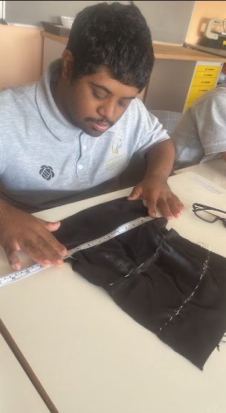 |  |  |  |  |  | 8
 |  |  |  |  |  |  | 10


